Sprawny, czy nie?

W kalendarium świąt dzień 3- go grudnia jest dniem, w którym osoby dotknięte niepełnosprawnościami mają swoje święto. Jest to bowiem ,,Światowy Dzień Osób Niepełnosprawnych''.
W dzisiejszych czasach niepełnosprawność kojarzy się z ludźmi starymi, niedołężnymi, chorymi, niewidomymi, niesłyszącymi lub poruszającymi się na wózkach inwalidzkich. W rzeczywistości powyższy termin ma szersze znaczenie. Według słownika języka polskiego niepełnosprawny to człowiek nie osiągający pełnej sprawności fizycznej w skutek ułomności lub upośledzenia umysłowego.
Zainspirowana utworem autorstwa Marii Dymel pt. „Niepełnosprawni, a kto to?”, chciałabym postawić pytanie: Czy nieraz zachowanie, gest, mimika twarzy, myśl nie czyni mnie/Ciebie osobą niepełnosprawną?
Abyś mógł Drogi Czytelniku odpowiedzieć sobie na postawione pytanie, pozwól, że
przytoczę część wspomnianej sztuki:
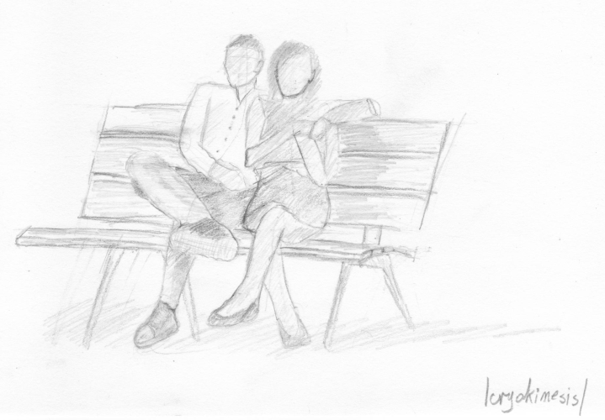
„W ciepły wieczór majowy,
w bo maju jak to w maju
wszędzie dziewczyny i chłopcy;
W parku, na ulicach, w tramwaju.
Jedna para usiadła na ławce,
Wtedy oni się nagle zjawili;
Trochę śmiechów, głupawych żartów
i ……..dziewczynę do stawu wrzucili.
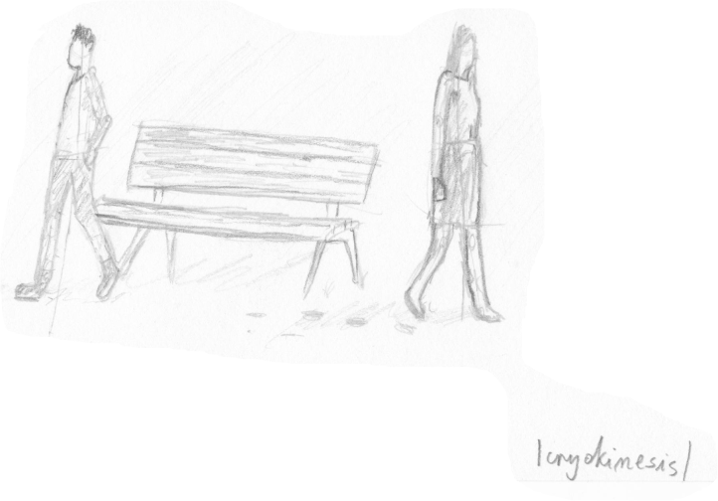
Chłopak pomógł jej upokorzony.
I odeszli, nie patrząc na siebie.
No a mogło być tak uroczo.
Jak w tym szóstym czy siódmym niebie”.

W tle przytoczonej sceny słychać chórem brzmiące głosy.
„Najgorsza forma upośledzenia
Kiedy się serce w kamień zamienia.”

Upokorzyć, wyśmiać, wykpić i zamknąć swe serce na potrzeby drugiego człowieka.
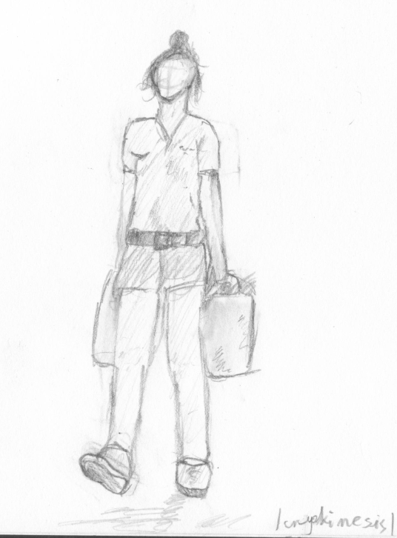
Druga część spektaklu przedstawia następujący obraz.
„Idzie wolno kobieta z siatkami.
Ledwie drepce – widać, że ma dość,
a na przejściu z pękniętej torby
wysypuje się wszystko na złość.
Podbiegają chłopcy ze śmiechem,
kopią celnie kapuściane głowy.
Czemu płacze? Dziwią się jeszcze:
Przecież numer był odlotowy.”

Dla podkreślenia dramaturgii widowiska, autorka ponownie wprowadza w tej części chór nieznanych głosów, które podsumowują sytuację następująco:
„Jeśli nie widzisz w drugim człowieka,
Kaleka jesteś bracie, kaleka”
Ileż to razy odwracaliśmy wzrok od potrzebujących naszej pomocy kolegów czy koleżanek?
Ileż to razy wstydziliśmy się pomóc, bo przecież nikt nie pomagał….. Tyle sytuacji, tyle osób, którym mogliśmy pomóc dobrą radą, wsparciem, uśmiechem. Coraz częściej powraca do mnie pytanie o moją pełnosprawność, której istotą jest empatia, praca dla i z drugim człowiekiem.
Drogi Czytelniku pozwól, że przedstawię jeszcze jeden akt wspomnianego utworu.
„Na skwerze w centrum kwitną kwiaty
- tęcza na szarym ciele miasta,
lecz nie dla wszystkich kwiat jest kwiatem
i po co się tak rozrasta?
Nocą dla żartu trzeba zdeptać,
Dla śmiechu wyrwać (taka nuda),
A dla efektu i dla draki:
Przewróćmy znaki, jak się uda.
W tej części skandaliczne zachowanie również zostaje skarcone poprzez zbiorczą wypowiedź:
Wandalu, wcale nie jesteś zabawny,
Lecz umysłowo niepełnosprawny.”

Przenosząc plan akcji na teren nam najbliższy, czyli dom, podwórko, szkołę można by postawić pytania:
Czy dbamy o miejsca , w których przebywamy?
Czy szanujemy pracę innych osób, które troszczą się o miejsca ważne dla nas?
Kończąc swoje rozważania, pragnę Cię Drogi Czytelniku zachęcić do zapoznania się z całością cytowanego utworu oraz do zastanowienia się nad odpowiedziami postawionych w tekście pytań, a przede wszystkim do autorefleksji „Zastanów się i ty kolego, czy nie masz coś z niepełnosprawnego?”.

Pozostałe prace rysownika o pseudonimie cryokinesis.
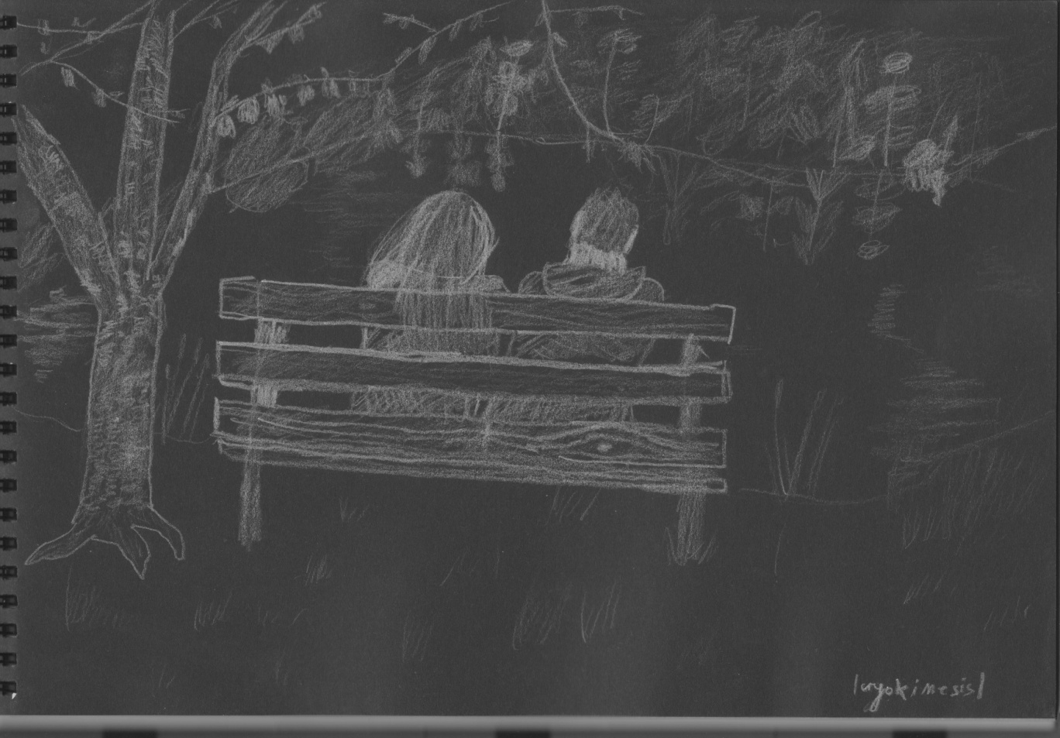

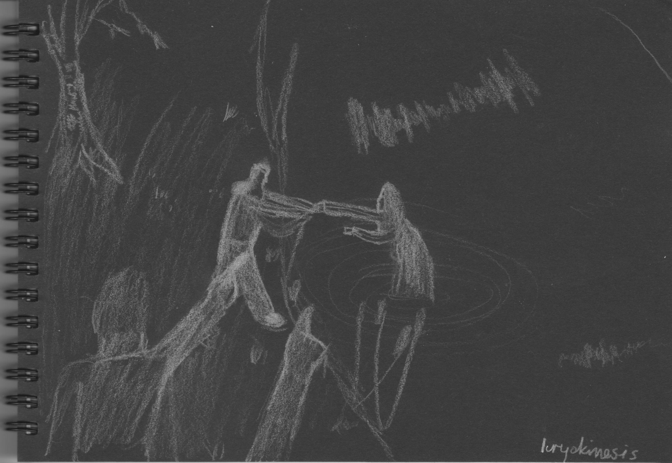

Mały słownik języka polskiego. E. Sobol (red.), Wyd. PWN, Warszawa 1995, str.499
M.Dymel, Niepełnosprawni, a kto to? Scenariusz widowiska, Wszystko gra. Wybór materiałów repertuarowych „Biblioteki w szkole”, Agencja SUKURS, Warszawa 2007, str.210
M.Dymel, Niepełnosprawni, a kto to? Scenariusz widowiska, Wszystko gra. Wybór materiałów repertuarowych „Biblioteki w szkole”, Agencja SUKURS, Warszawa 2007, str.210
M.Dymel, Niepełnosprawni, a kto to? Scenariusz widowiska, Wszystko gra. Wybór materiałów repertuarowych „Biblioteki w szkole”, Agencja SUKURS, Warszawa 2007, str.210
M.Dymel, Niepełnosprawni, a kto to? Scenariusz widowiska, Wszystko gra. Wybór materiałów repertuarowych „Biblioteki w szkole”, Agencja SUKURS, Warszawa 2007, str.210
M.Dymel, Niepełnosprawni, a kto to? Scenariusz widowiska, Wszystko gra. Wybór materiałów repertuarowych „Biblioteki w szkole”, Agencja SUKURS, Warszawa 2007, str.210
M.Dymel, Niepełnosprawni, a kto to? Scenariusz widowiska, Wszystko gra. Wybór materiałów repertuarowych „Biblioteki w szkole”, Agencja SUKURS, Warszawa 2007, str.210

